Escola Municipal de Educação Básica Augustinho Marcon.
Catanduvas, dezembro de 2020.
Diretora: Tatiana Bittencourt Menegat.
Assessora Técnica Pedagógica: Maristela Apª. Borella Baraúna.
Assessora Técnica Administrativa: Margarete Petter Dutra.
Professora: Marli Monteiro de Freitas.
5º ano.

SEQUÊNCIA DIDÁTICA – EMOÇÕES - ARTES
01/ 03/ A 05/ 03 / 2021

Atividade 01: O que são emoções? (1° ao 5º)

CONTEÚDO: AUTORRETRATO

As emoções são processos biológicos administrados pelo cérebro, fundamentais para nossa adaptação e sobrevivência. É o resultado da combinação de fatores que controlam nosso humor.
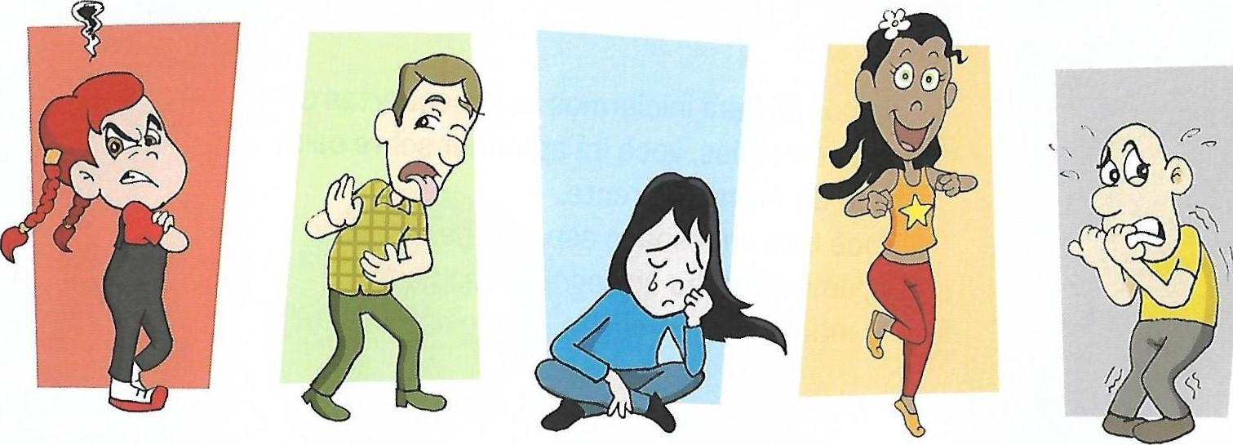
Veja a representação das emoções:

Você sabe quem são elas?
Ligue os nomes das emoções com as imagens correspondentes.
ALEGRIA
TRISTEZA
NOJO
RAIVA
MEDO

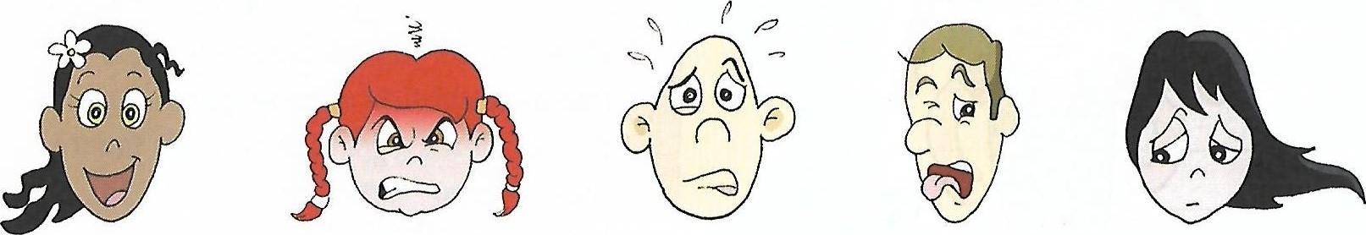

Atividade prática:

